A
PERANGKAT AJAR SENI RUPA
KELAS 5 :MOTIF DAN POLA DALAM RAGAM HIAS

Penulis  Rizki Raindriati  SD Binus Serpong |  | Jenjang/Kelas | SD/5 | Kode Perangkat  RUP.C.JUL.5.1
Fase Capaian Pembelajaran | C | Mapel | Seni Rupa
Alokasi waktu | 4 pertemuan (@2 x 70 menit) | Domain Mapel | Mengalami
Jumlah Siswa | maksimum 28 orang | Domain Mapel
Model Pembelajaran  - Tatap muka  - PJJ Daring  - PJJ Luring  - Paduan tatap muka dan PJJ (blended learning) |  | Perangkat ajar ini dapat digunakan guru untuk mengajar :  - Siswa regular/tipikal  - Siswa dengan hambatan belajar  - Siswa cerdas istimewa berbakat istimewa (CIBI)  - Siswa dengan ketunaan
Bagaimana guru menilai ketercapaian Tujuan Pembelajaran?  - Asesmen individu  - Asesmen kelompok |  | Jenis asesmen:  - Tertulis  - Performa
Profil Pelajar Pancasila
Berkebinnekaan Global
Kata Kunci | Pola, Ritme, Motif Ragam Hias, Wastra

DESKRIPSI KEGIATAN
Siswa mengeksplorasi pola melalui eksplorasi terhadap ragam hias wastra (kain) Nusantara. Siswa mempelajari dan membuat pola menggunakan bentuk-bentum geometris dengan menerapkan ritme dan kemudian membuat ragam hias terinspirasi dari wastra khas daerahnya masing-masing.

Tradisi wastra Indonesia sangat kaya. Tidak hanya cara pengerjaannya yang ramah lingkungan, ragam hiasnya juga sarat makna. Setiap daerah memiliki ragam hias (gambar dekoratif) nya sendiri yang banyak dipengaruhi oleh kearifan lokal atau penggambaran budaya atau alam setempat. Beberapa wastra bahkan memiliki fungsi tertentu dalam masyarakat. Misalnya sebagai kain khusus untuk acara pernikahan, kelahiran, kematian atau simbol status/kedudukan tertentu.
CAPAIAN PEMBELAJARAN

Capaian Pembelajaran Seni Rupa Fase C (Kelas 5-6 Sekolah Dasar) diharapkan siswa mampu bekerja mandiri dan/atau berkelompok dalam mengeksplorasi, menemukan, memilih, menggabungkan unsur rupa dengan pertimbangan nilai artistik dan estetik karya yang didukung oleh medium, teknik, dan prosedur berkarya. Fase C masuk pada masa Realisme Awal (early realism/dawning realism). Siswa diharapkan mulai menyadari konsep ruang dan garis horizon. Di samping itu, siswa juga mulai menyadari pemahaman warna, keseimbangan (balance) dan irama/ritme (rhythm) dalam melakukan proses kreatif.

Di akhir fase C, siswa mampu menuangkan pengalamannya melalui visual sebagai ekspresi kreatif secara rinci, ditandai penguasaan ruang dengan penggunaan garis horizon dalam karyanya. Diharapkan pada akhir fase ini, proses kreatif dan kegiatan apresiasi siswa telah mencerminkan penguasaan terhadap bahan, alat, teknik, teknologi dan prosedur yang mewakili perasaan dan empati siswa.

TUJUAN PEMBELAJARAN

Menggunakan pengulangan unsur rupa (pola) untuk menghasilkan karya yang bersifat dekoratif terinspirasi dari wastra nusantara dari daerah masing-masing.
KONSEP INTI

Mengenali ragam hias tradisional daerah masing-masing, Menerapkan pola dan ritme untuk menghasilkan karya yang bersifat dekoratif
PERTANYAAN INTI

- Apakah kamu mengetahui atau dapat mengenali kain tradisional dari daerahmu?
- Apakah pola yang menjadi ciri khas kain tradisional daerahmu?
- Apakah bentuk dasar yang diulang menjadi pola pada kain tradisional daerahmu?
- Apakah warna yang dominan digunakan pada kain tradisional daerahmu tersebut
ELEMEN DAN SUB ELEMEN CAPAIAN

Mengalami
A.1 Mengalami, merasakan, merespon dan bereksperimen dengan aneka sumber, termasuk karya seni rupa dari berbagai budaya dan era
A.3 Mengamati, merekam dan mengumpulkan pengalaman dan informasi rupa
PROFIL PELAJAR PANCASILA

Berkebinekaan Global
Siswa menyadari dan menghargai keberagaman budaya di lingkungannya.

INDIKATOR KEBERHASILAN

- Siswa mampu mengenali kain tradisional daerahnya masing-masing
- Siswa mampu mengenali ragam hias (gambar dekoratif), pola dan motif pada kain tradisional daerahnya masing-masing.
- Siswa mampu membuat ragam hias terinspirasi dari ragam hias daerahnya masing-masing
- Siswa mampu menerapkan irama dan keseimbangan dalam pembuatan ragam hias
PROSEDUR KEGIATAN

Persiapan Kegiatan
- Guru menyiapkan contoh-contoh gambar kain atau kain tradisional dari daerahnya masing-masing. Jika dalam suatu daerah terdapat lebih dari satu jenis, guru dapat fokus pada satu jenis saja. Disarankan untuk menggunakan contoh yang memiliki pola geometris sederhana sehingga memudahkan siswa mengenali pola.
- Guru membuat contoh atau menyiapkan gambar ragam hias yang terdapat pada kain tradisional daerah masing-masing.
- Guru mengumpulkan informasi mengenai makna ragam hias tradisional daerahnya masing-masing, termasuk makna warna yang dominan digunakan pada kain.
- Guru menyiapkan grid kotak-kotak untuk alat bantu siswa membuat gambar pola


KEGIATAN 1 (PERTEMUAN PERTAMA)
Pembukaan (5 menit)
- Mulailah kelas dengan sapaan atau doa.
- Diskusikan dengan siswa mengenai kain tradisional dalam kehidupan sehari-hari mereka. Apakah siswa memiliki pengalaman menggunakan atau melihat oranglain di sekitarnya menggunakan kain tersebut, misalnya dalam acara pernikahan, kelahiran atau kematian. Guru menjelaskan mengenai arti tradisi/budaya yaitu sesuatu yang sudah ada sejak sangat lama dan turun temurun. Guru mengajak siswa mendiskusikan bahwa kain tradisional berarti kain yang ragam hiasnya sudah digunakan turun temurun sejak jaman nenek moyang. Umumnya ragam hias memiliki makna tertentu dan kadang memiliki fungsi tertentu juga. Guru bebas menyesuaikan ragam hias dengan kain tradisional setempat.
Kegiatan Inti (60 menit)
- Ajak siswa untuk mengamati contoh kain tradisional daerah atau gambar ragam hias pada kain tradisional daerah masing-masing. Guru dapat memulai dari kain dengan ragam hias geometris.
- Jelaskan kepada siswa mengenai bahwa komposisi unsur rupa (garis, bentuk, warna) yang terdapat dalam sebuah kain disebut sebagai Motif Ragam Hias. Di dalam Motif Ragam Hias terdapat pola-pola dengan ritme tertentu.
- Pola adalah perulangan unsur rupa dalam urutan tertentu misalnya : A-B-A-B, kotak – lingkaran-lingkaran atau merah-biru-biru-biru-merah- biru-biru
- Ritme merupakan pola unsur rupa yang tersusun secara harmonis. Jika diumpamakan dalam musik, pola adalah ketukan dan ritme adalah alunan melodi ketukan tersebut. Misalnya pola bergerak dari terkecil perlahan membesar lalu kembali mengecil.
- Guru akan mengajukan pertanyaan pemantik :
- Apa motif yang kamu pilih?
- Apa bentuk dasar motif tersebut ? Apakah segitiga? Segi empat? Lingkaran?
- Bagaimana pola dasar dari motif tersebut?
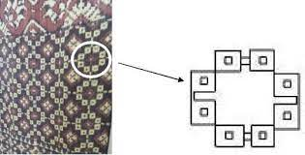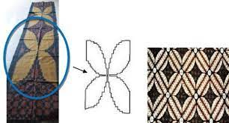
Kain Gringsing. Rr. Chandrarezky Permatasari dan Niken Savitri, Universitas Mercu Buana, Jakarta

- Bagaimana ritme pola yang kamu buat? Apakah bergerak dari kecil ke besar? Apakah pola-pola yang kamu buat seakan meliuk-liuk? Apakah seperti ombak? Apakah pola tersebut semakin lama warnanya semakin tipis?
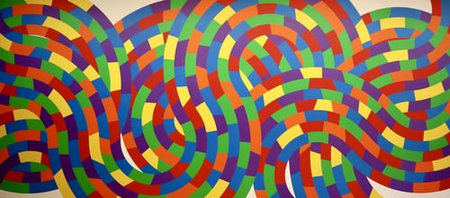
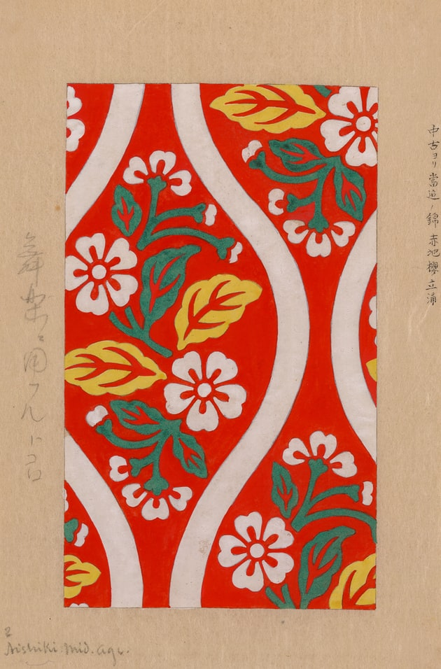 @libraryofcongress, unsplash.com Clark Van Der Beken, unsplash.com

- Guru sangat dianjurkan untuk memulai dengan motif yang relatif mudah (tidak banyak detail ornamen dan tingkat kerumitan bentuknya rendah). Guru juga wajib mengapresiasi kemampuan siswa apapun hasilnya. Dorong siswa untuk berani mencoba. Pada fase C, ada kecenderungan siswa untuk berusaha sempurna. Di sini, Guru dapat menanamkan pada siswa bahwa dalam seni, tidak ada karya yang benar atau salah atau sempurna. Setiap hal, termasuk kegagalan adalah kesempatan belajar dan mencoba sesuatu yang baru

- Siswa diminta untuk membuat salah satu motif atau pola geometris dari kain tradisional daerahnya. Gunakan bantuan kotak/grid untuk memudahkan pekerjaan (lihat contoh). Gunakan pensil untuk menggambar. Kemudian warnai dengan pewarna yang dikehendaki. Kemungkinan besar kegiatan ini mengambil waktu 2 kali pertemuan.
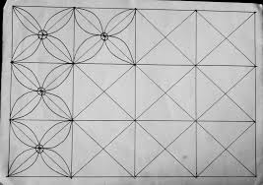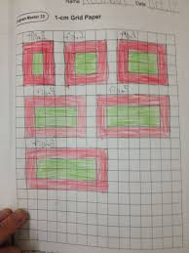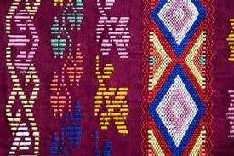
Sumber gambar : Rizki Raindriati, https://thisclassroomblog.wordpress.com/, https://edukasi.kompas.com/read/2011/08/25/14295841/Percantik.Ruangan.dengan.Ulos
Penutup (5-10 menit)
- Siswa membereskan ruang kerjanya secara mandiri.
- Guru akan menutup dengan sesi refleksi mengenai kegiatan yang baru dilakukan. Guru dapat menanyakan kendala yang dihadapi siswa dalam pengerjaan atau memeriksa pemahaman siswa.
- Siswa dapat ditugaskan untuk mendiskusikan mengenai kain tradisional ini dengan orangtua/keluarganya. Misalnya : Apakah keluarga mereka pernah menggunakan kain tradisional tertentu saat acara adat seperti pernikahan, kelahiran atau kematian. Apakah yang mereka ingat dari motif ragam hias dan warna kain tradisional tersebut? Jika, siswa berkenan, mereka dapat didorong untuk membawa atau bahkan mengenakan satu contoh kain tradisional yang mereka punya
KEGIATAN 2
Pembukaan (5 menit)
- Mulailah kelas dengan sapaan atau doa.
- Siswa dapat dibagi dalam kelompok kecil untuk berdiskusi dengan kelompoknya mengenai tugas mereka untuk berdiskusi dengan keluarga. Apakah keluarga mereka pernah menggunakan kain tradisional tertentu saat acara adat seperti pernikahan, kelahiran atau kematian. Apakah mereka mengingat motif ragam hias dan warna pada kain tradisional tersebut?
- Jika siswa membawa contoh kain yang mereka punya, siswa dapat mengenakannya.
Kegiatan Inti (60 menit)
- Siswa melanjutkan kegiatan minggu lalu untuk menggambar pola atau motif tradisional yang diinginkan.
- Siswa dapat menggabungkan beberapa motif yang ia sukai. Sambil siswa mengerjakan, guru dapat langsung berdiskusi dengan tiap siswa mengenai alasan pemilihan atau penggabungan motif/ pola tersebut.
- Minta siswa untuk mewarnai motif tersebut dengan pilihan pewarna kering atau basah yang mereka inginkan. Guru mendorong siswa untuk mewarnai dengan menggunakan teknik arsir atau gradasi yang telah dipelajari.
- Di akhir sesi, guru kembali memantik siswa dengan pertanyaan untuk memeriksa pemahaman:
- Bagaimana bentuk dasar dari motif ragam hias yang kamu pilih?
- Bagaimana pola dari motif ragam hias tersebut?
- Bagaimana ritmenya?
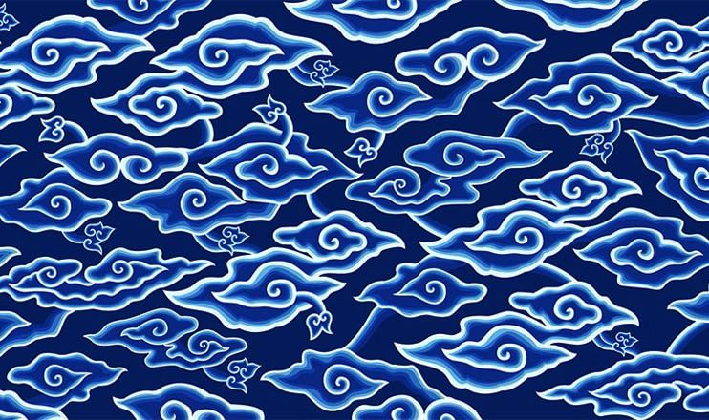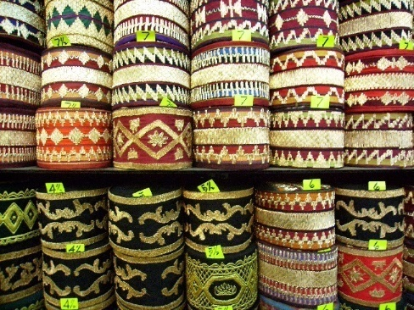
Motif Megamendung dari Cirebon Motif Tapis dari Lampung

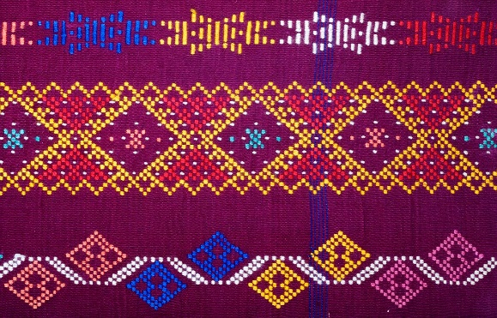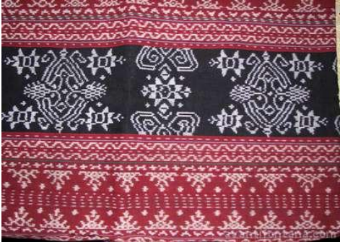
Motif Ulos dari Sumatera Utara Motif Tenun Sikka dari Nusa Tenggara timur

Penutup (5-10 menit)
- Siswa membereskan ruang kerjanya secara mandiri.
- Guru menutup dengan sesi refleksi mengenai kegiatan yang baru dilakukan. Pada pertemuan terakhir dari kegiatan ini, siswa diminta menuliskan mengenai karya gambar ragam hias mereka. (Lihat Refleksi)
ALTERNATIF KEGIATAN DAN PENGAYAAN

Alternatif Kegiatan 1 Untuk Siswa Berkebutuhan Khusus
- Siswa mengikuti contoh dari guru, langkah demi langkah. Setiap guru membuat satu bentuk, siswa akan mengikuti dan seterusnya
- Variasi terdapat pada warna yang digunakan siswa
Alternatif Kegiatan 2 Untuk Siswa Berkebutuhan Khusus atau Tidak Memiliki Akses untuk Alat/Bahan
- Untuk siswa yang memiliki kesulitan memahami motif, mereka dapat membuat pola dengan menggunakan ketersediaan bahan alam di sekitar. Kegiatan ini dapat dilakukan dengan berpasangan atau dengan kelompok kecil.
- Siswa menyusun batuan/biji-bijian/tali membentuk sebuah pola.
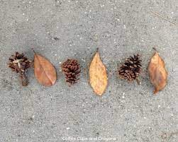 https://www.coffeecupsandcrayons.com/math-patterns-in-nature/
Pengayaan 1
Siswa dapat membuat gambar dengan teknik rintang warna (tahan air) seperti yang digunakan dalam pembuatan batik.
- Siswa menggunakanan krayon/oil pastel/ lilin/malam/parafin untuk menggambarkan motif pada kertas atau kain.
- Siswa kemudian menyapukan pewarna basah seperti cat air/larutan dengan pewarna makanan atau pewarna alam.
- Siswa mengamati apa yang terjadi dengan cat air pada bagian garis yang digambar dengan krayon. Gambar akan merintang warna, sehingga tetap menunjukkan warna asli kertas/kain meskipun telah diberi pewarna
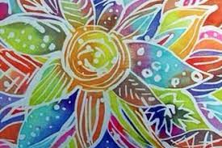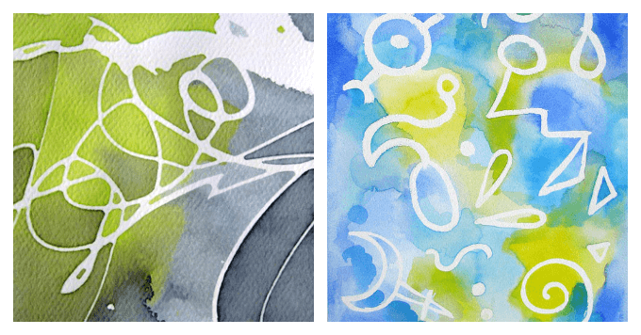
www.coursehorse.com www.artfulparent.com
Pengayaan 2
Siswa yang memiliki akses pada gawai/internet dapat membuat pola/motif dengan menggunakan aplikasi pembuatan pola pada gawai atau membuat gambar pola/motif secara digital.
Siswa juga dapat menggunakan teknologi fotokopi untuk menggandakan gambar.
ALAT, BAHAN DAN PERKIRAAN BIAYA

- Kertas/buku gambar (0-8000 rupiah)
- Pensil dan Penggaris
- Pewarna pilihan (opsional) : Crayon 12 warna (12000), pensil warna 12 (8000), kapur (4000/kotak)
- Alternatif alat dan bahan : ketersediaan bahan alam di sekitar, gawai, lilin (1000), pewarna makanan atau pewarna alam

SARANA DAN PRASARANA YANG DIBUTUHKAN
- Kegiatan dapat dilakukan di dalam atau di luar ruang kelas
- Apabila memungkinkan, dapat menggunakan proyektor atau gawai dengan akses internet
TARGET PESERTA DIDIK
- Pengalaman dengan anyaman dalam kehidupan sehari-hari.
- Kesulitan yang dihadapi ketika mengerjakan anyaman dan bagaimana mengatasinya.
- Bagaimana perasaan setelah mengerjakan anyaman tersebut.

Kegiatan ini dapat dilakukan oleh siswa regular.
Tersedia alternatif kegiatan untuk siswa berkebutuhan khusus seperti asperger, autisme
KOSA KATA

- Motif ragam hias : Gambar dekoratif umumnya terdapat pada kain dan ukiran
- Pola : Perulangan unsur rupa dalam urutan tertentu misalnya : A-B-A-B, kotak – lingkaran-lingkaran atau merah-biru-biru-biru-merah- biru-biru
- Ritme : pola unsur rupa yang tersusun secara harmonis. Misalnya unsur rupa bergerak dari ukuran kecil perlahan membesar lalu kembali mengecil.
- Tradisional : Sesuatu yang dilakukan atau pemikiran yang sudah turun temurun sejak jaman nenek moyang
- Gradasi : perubahan dari satu warna ke warna lain secara bertahap misalnya dari kuning ke merah atau dari merah tua ke merah muda

JENIS ASESMEN : PERFORMA - INDIVIDU

Belum Memenuhi Standar | Menuju Standar | Sesuai Standar | Melampaui Standar
- Siswa belum belum mampu membuat pola bentuk  - Siswa perlu dipandu untuk membuat ritme dalam karyanya.  - Siswa konsisten memerlukan bantuan  - Siswa tidak dapat memahami instruksi | - Siswa sudah mampu membuat pola bentuk namun belum konsisten  - Siswa perlu dapat membuat ritme yang jelas dengan panduan guru.  - Siswa masih inkonsisten bekerja dengan rapi  - Siswa memahami instruksi namun belum sepenuhnya mandiri | - Siswa mampu membuat pola bentuk dengan konsistensi bentuk yang jelas.  - Siswa dapat membuat ritme yang jelas secara mandiri  - Siswa umumnya bekerja dengan rapi  - Siswa mampu bekerja mandiri sesuai instruksi | - Siswa dapat membuat dan menggabungkan pola bentuk dengan presisi  - Siswa membuat ritme yang harmonis  - Siswa konsisten bekerja dengan rapi  - Siswa mampu bekerja mandiri sesuai instruksi dan menunjukkan inisiatif

REFLEKSI

Siswa menuliskan mengenai karyanya, dengan panduan isi sebagai berikut :
- Asal daerah motif
- Gambar bentuk dasar pola yang digunakan
- Bagaimana ritme dalam karyanya
- Kendala yang dihadapi dalam pembuatan karya
REFERENSI

- https://artsandculture.google.com/exhibit/kain-nusantara-museum-nasional-indonesia/9QKSjPe0XdOoIA?hl=id
- Indonesia Indah, Kain-Kain Non Tenun Indonesia, Kartiwa, Suwati; Panggabean, Ratna; Affendi, Yusuf; Abdullah, Farid, 1995, Yayasan Harapan Kita

